Определение высвобождения ионов железа из композитов Fe₃O₄/γ-Fe₂O₃@Fe-MOF с использованием 5-сульфосалициловой кислоты
Сидоров В.Л., Баймуратова Р.К., Джардималиева Г.И.
Аспирант, 2 год обучения
Федеральный исследовательский центр проблем химической физики и медицинской химии РАН, Черноголовка, Россия
E-mail: bobik_132@mail.ru
Сброс неочищенных промышленных сточных вод приводит к накоплению в водоемах трудноразлагаемых органических загрязнителей, представляющих серьезную угрозу для экосистем и здоровья населения. Перспективный метод деструкции органических загрязнителей – фотокаталитическое окисление с участием активных форм кислорода (АФК). В настоящей работе в качестве фотокатализаторов предложены композитные материалы на основе магнитных наночастиц (Fe₃O₄/γ-Fe₂O₃) и железосодержащих металл-органических каркасов (Fe-MOF), изоструктурных с MIL-88b и MIL-100. Такие композиты характеризуются узкой шириной запрещенной зоны (1,7–2,0 эВ) по сравнению с традиционным TiO₂ (3,2 эВ), что позволяет существенно повысить эффективность поглощения солнечного света и, как следствие, фотокаталитическую активность [1].
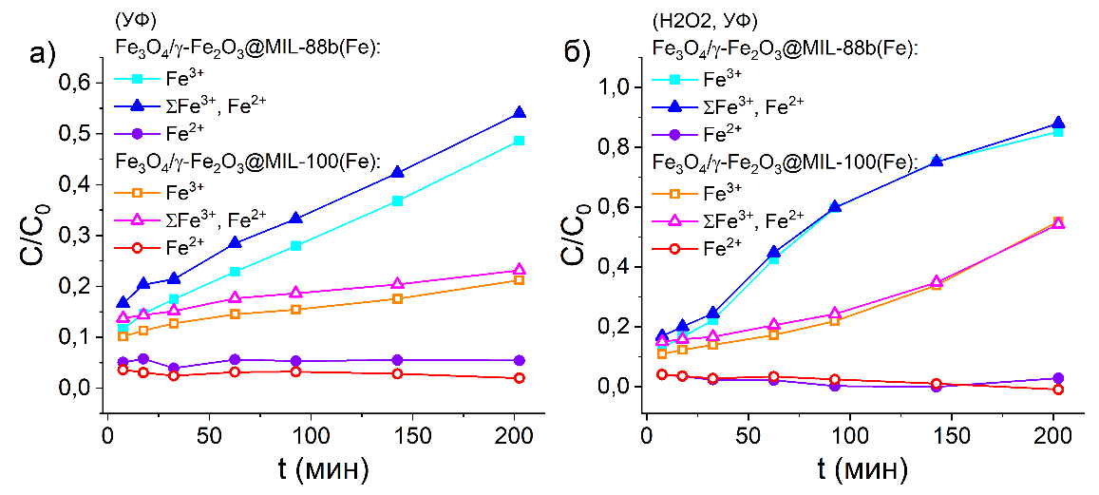
Высвобождение ионов железа из композитных фотокатализаторов Fe₃O₄/γ-Fe₂O₃@MIL-88b(Fe) (с терефталатными лигандами) и Fe₃O₄/γ-Fe₂O₃@MIL-100(Fe) (с тримезинатными лигандами) исследовали методом УФ-видимой спектрофотометрии с использованием 5-сульфосалициловой кислоты. Эксперименты проводили при УФ-облучении в кислой среде (pH ≈ 1,6–1,8) как в присутствии, так и в отсутствие пероксида водорода (H₂O₂) (Рисунок 1 (а, б)). В отсутствие H₂O₂ средняя концентрация Fe²⁺ составила 0,00063 моль/л для композита на основе MIL-88b(Fe) и 0,00037 моль/л для композита на основе MIL-100(Fe), что в 2,5 и 1,2 раза превышает соответствующие значения в присутствии H₂O₂ (0,00025 и 0,00030 моль/л). Обнаружена корреляция между константами скорости фотокаталитического разложения красителя (0,0082 мин⁻¹ для Fe₃O₄/γ-Fe₂O₃@MIL-88b(Fe) и 0,0047 мин⁻¹ для Fe₃O₄/γ-Fe₂O₃@MIL-100(Fe)) и константами скорости высвобождения ионов железа (0,0154 и 0,0066 мин⁻¹, соответственно), что указывает на гетерогенное восстановление железных центров и реализацию гомогенного механизма генерации АФК по реакции Фентона.
Рис. 1. Кинетика высвобождения ионов железа из композитных Fe₃O₄/γ-Fe₂O₃@MIL-88b(Fe) и Fe₃O₄/γ-Fe₂O₃@MIL-100(Fe) фотокатализаторов в кислой среде при УФ-облучении без H₂O₂ (а) и в присутствии H₂O₂ (б)
Работа выполнена по теме государственных заданий № гос. Регистрации № 124013000757-0.
Литература
1. Rabei, E., Onaizi, S.A. Photocatalytic conversion of carbon dioxide using metal organic framework-based materials: A review on recent advances and future outlooks // J Mater Sci. 2025. Vol. 60. P. 10590–10631.

